成都自由行•九寨•黄龙•熊猫乐园或都江堰•松州古城纯玩九寨半自由行6日游行程单
纯玩九寨
产品编号 | SC1725330269K2 | 出发地 | 江苏省-南京市 | 目的地 | 四川省-成都市
行程天数 | 6 | 去程交通 | 飞机 | 返程交通 | 飞机
参考航班 | 无
产品亮点 | 【精华景点】：都江堰or熊猫乐园、黄龙、九寨沟；特别安排成都1整天自由行，体验蓉城烟火气
产品介绍 | 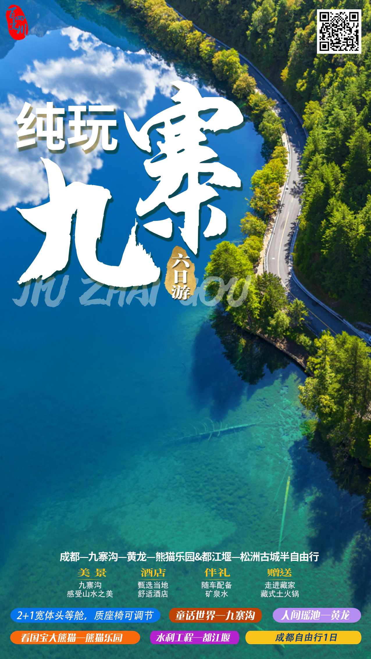
行程安排
D1
行程详情 | 出发地—成都—接站—入住酒店（自由活动）  今日行程安排：
用餐 | 早餐：无 午餐：无 晚餐：无
住宿 | 成都
D2
行程详情 | 成都—A线【熊猫乐园】或B线【都江堰】—川主寺-九寨沟  今日行程安排：
用餐 | 早餐：打包路早 午餐：羌家宴/灌县农家菜 晚餐：藏家土火锅
住宿 | 九寨沟口
D3
行程详情 | 乘观光车深度游览【九寨沟景区】  今日行程安排：
用餐 | 早餐：酒店赠送 午餐：X 晚餐：酒店赠送
住宿 | 九寨沟口
D4
行程详情 | 九寨—川主寺—【黄龙风景区】—成都  今日行程安排：
用餐 | 早餐：藏式餐厅早餐 午餐：藏羌迎宾宴 晚餐：无
住宿 | 成都
D5
行程详情 | 成都自由活动一日  今日行程安排：
用餐 | 早餐：酒店早餐 午餐：无 晚餐：无
住宿 | 成都
D6
行程详情 | 成都自由活动—送站—出发地  今日行程安排：
用餐 | 早餐：酒店早餐 午餐：无 晚餐：无
住宿 | 无
费用说明
费用包含 | 【交通】
费用不包含 | 自愿消费：
其他说明
预订须知 | 行程中景区门票费为旅行社协议价格，非挂牌价，优惠及免票按旅行社协议价格退款。
温馨提示 | 1、早上有小车接游客至集合地点，具体的时间和地点出团前一天晚上（18:00-22:00）将有导游或师傅通知客人，请保持电话通畅。

